Após revisões dos requisitos funcionais e não funcionais do sistema da IPAWZ, foram feitos alterações que visamos serem necessários para melhor entendimento e clareza dos requisitos.
Mudanças feitas no Requisito Funcional 020
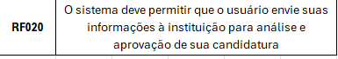
A mudança no RF020 foi feita para deixar o fluxo da funcionalidade mais claro, combinando com o RF018 que fala sobre a candidatura às vagas.

